**Pronouns (reflexive, direct, indirect)**

*Sorelle* (tv series, 2017)

**Attività 1.** This conversation is between four people. Listen to their conversation and fill in the correct pronoun (it could be a direct object, indirect object, reflexive, or combined pronoun) in the spaces provided (ie. *mi ti lo la gli le si ci*, ecc.).

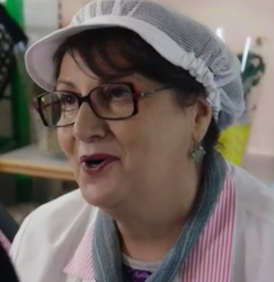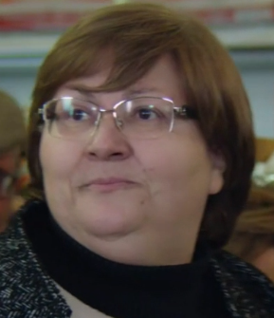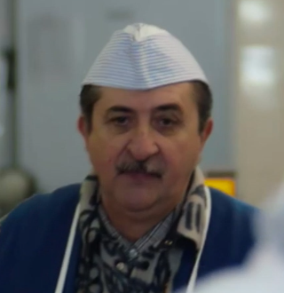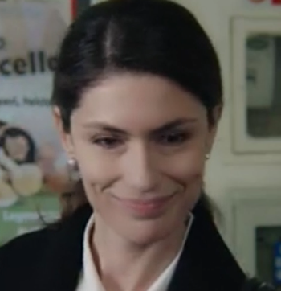

Chiara La commessa Maria Alfredo

**\*\*\***

**Commessa:** E _____vedi che c’aveva ragione Patrizia allora?

**Maria:** Sì, ______ ______ aveva detto che _____aveva visto con una bella macchina. Come mai sei tornata, Chiara? È da un po’ che non ________ vedeva, eh?

**Chiara:** Eh... è solo un saluto. Volevo vedere mamma.

**Commessa:** Allora _____trattieni un po’, Chiara?

**Chiara:** Eh, no. Purtroppo devo partire subito.

**Commessa:** Quest’anima di viaggio e già riparti? Ma così non saluti nessuno, però.

**Maria:** Però! ______ hai fatta di spesa. Ma che ______ ______ porti fino a Roma?

**Alfredo:** Maria, lasciate___ andare a Chiara che va di fretta, eh?

**Commessa:** È non _____ vediamo mai, qualche domanda _____________ possiamo pur fare, no?

**Chiara:** È che vado proprio di fretta. Quanto _____ devo?

**Commessa:** €37.50. Saluta____ tua sorella e anche tua madre. ____ pare che comunque con quel disturbo che ha… sta un po’ meglio, eh?

**Maria:** Quelli sono gli stravizi di gioventù. Mica ____ offendi, Chiara? Però, tua madre _____ ha combinate tante e pure tua sorella, mica scherza.

**Commessa:** E già. Tu sei diversa però, Chiara. Hai fatto bene ad andare via, fare carriera nella capitale.

**Chiara:** Ecco, però adesso devo proprio scappare. Grazie, arrivederci!

**Commessa:** Ciao, Chiara, ciao.

**Alfredo:** Ma dovevi proprio dir____________, eh?

**Commessa:** Perché? Non è vero che quelle sono due zoccole, Alfrè?

**Attività 2. Uses of reflexive pronouns**

In the dialogue they say “ti trattieni” dal verbo riflessivo “trattenersi.”

What are the other reflexive verbs in the dialogue? List them here…

What are some other reflexive verbs you know?

What are the reflexive pronouns you remember?

Why do we use reflexive pronouns?

**Attività 3. The meaning of direct object pronouns**

In the dialogue they use a direct object pronoun in the “Non **la** vediamo mai” In this case the pronoun substitutes the name Chiara.

Write 3 other phrases that use direct object pronouns in this dialogue, then rewrite them using the object the pronoun is substituting for. (es. Non la vediamo mai 🡪 Non vediamo Chiara mai.)

1. _____________________________________________________________________

_______________________________________________________________________

2. _____________________________________________________________________

_______________________________________________________________________

3. _____________________________________________________________________

_______________________________________________________________________

**Attività 4. The meaning of indirect object pronouns**

There are also several indirect object pronouns in the dialogue (*mi, ti, gli, le, ci, vi, gli*).

List the sentences with indirect object pronouns and then rewrite them so you don’t have to use a pronoun. (es. Mi pare… che sta un po’ meglio 🡪 Pare a me che sta un po’ meglio.)

1. _____________________________________________________________________

_______________________________________________________________________

2. _____________________________________________________________________

_______________________________________________________________________

What is the difference between a direct object and an indirect object?

_______________________________________________________________________

_______________________________________________________________________

_______________________________________________________________________

**Attività 5: Pronomi doppi**

Sometimes direct and indirect object pronouns get combined. Look at the dialogue and write the examples of combined pronouns that you see. Then rewrite the sentences twice, once substituting for the direct object pronoun and then for the indirect object pronoun as in the example.

(example: “ma che te la porti fino a Roma” a. ma che ti porti la spesa fino a Roma. B. ma che la porti con te fino a Roma.)

1. _____________________________________________________________________

_______________________________________________________________________

2. _____________________________________________________________________

_______________________________________________________________________